Развивающая среда дома.
Как эффективно ее организовать.

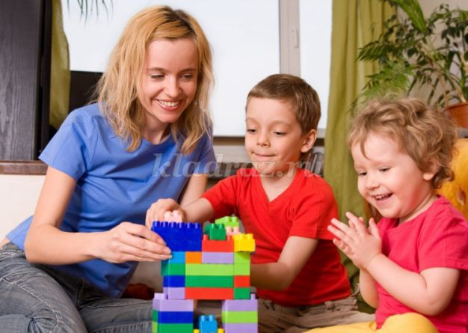

Для детей решающее значение имеет богатство и доступность окружающей его среды. Поэтому необходимо чтобы ребёнка младшего возраста окружали:
- игрушки из различных материалов – дерева, камня, глины, металла, разных по фактуре тканей, цвета, формы и т. д.;
- оборудование для игр с песком и водой, разнообразные формы, плавающие игрушки, ведёрки, лейки и др.;
- различные движущиеся игрушки;
- игрушки в которых используются разные принципы извлечения звука;
- самодельные свистящие, шумящие, скрипящие, шуршащие предметы;
- конструкторы, мозаика;
- разнообразные изобразительные материалы: бумага цветная и белая, пластилин, краски, карандаши, фломастеры, мелки;
- игрушки различной формы; игрушки контрастных размеров;
- ёмкости (банки, коробки, ящички), с которыми можно производить прямые и обратные действия: положить - вынуть, открыть – закрыть;
- разрезные плоскостные картинки, кубики с картинками;
- парные картинки;
- матрёшки, пирамидки, формы – вкладыши;
- пособия для развития мелкой моторики рук – шнуровки, застёгивающиеся предметы;
- предметы «взрослого обихода», которые можно разбирать на части – сломанные часы, фотоаппарат, приборы;
- машины, куклы с набором одежды, мебель, посуда, наборы «профессиональных» игр («Доктор», «Парикмахерская» и др.);
- игрушечные фигурки животных натуральной окраски;
- мягкие игрушки;
- книги сказок, о животных, с иллюстрациями изображающими предметы реального окружения ребёнка.
Впоследствии необходимо обогатить развивающую среду следующими материалами и атрибутами:
- познавательные книги и альбомы, журналы о природе;
- журналы, содержание которых соответствует личному интересу ребёнка (автомашины, мода, интерьер и др.);
- книги с волшебными сказками;
- коллекции шишек, ракушек, камешков, пуговиц, винтиков и т. д.;
- цифры и буквы, азбука на кубиках.
Важно организовать дома «Детское зеркало». В идеале данное зеркало помещается в прихожей: уходя из квартиры, ребенок учится приводить себя в порядок, и, вернувшись, осматривает себя.
Интересно и полезно создать дома «детскую лабораторию», т.е. собрать в ящичке нужные для детского исследования предметы: магниты, бинокли, увеличительные стекла, микрофоны и т.д. Постепенно вводить новые предметы и показывать способы действия, т.е. для чего нужно, где и как используется.
«Ленточка моей жизни»
Очень важно найти достойное место семейным фотографиям, пусть в альбоме, но под рукой, а лучше на открытом видном виде. Рекомендуется иметь фотографии членов семьи, других родственников, с которыми ребенок знаком. Рассматривать снимки, разговаривать о занятиях членов семьи, изображенных на фотографиях (мама печет пирог, папа рыбачит и т.п.).
«Мешочек добрых дел» послужит для того, чтобы заложить семена доброты. Обыкновенный, но симпатичный, яркий, с аппликацией или вышивкой. И рядом коробочка с мелкими предметами (камешки, ракушки). За каждое сделанное доброе дело в мешочек помещается мелкий предмет. Итоги подводятся в субботу или воскресенье, т.е. еженедельно. Добрых дел ребенок может совершить множество: поделиться конфетой, помочь бабушке, маме, пожалеть котенка и т.д. главное вовремя заметить, поддержать, похвалить, поцеловать ребенка, пожать ему руку.

